**План-конспект урока**

**«Сложение и вычитание рациональных чисел»**

**6 класс**

Учитель:

Гриневская Н.А.

**Сложение и вычитание рациональных чисел**

**Цель:**

обобщить и систематизировать теоретические и практические знания, умения и навыки учащихся;

организовать работу по ликвидации пробелов в знаниях учащихся;

улучшить, расширить и углубить знания учащихся по теме;

развивать логическое мышление;

воспитать интерес к предмету, развивать математическую речь.

**В результате этого урока учащиеся смогут:**

* закрепить знания по теме: сложение и вычитание положительных и отрицательных чисел,
* активизировать внимание на различных этапах урока;
* научиться взвешивать и доказывать альтернативные мнения, принимать продуманные решения, общаться друг с другом;

**тип урока:** урок обобщения и систематизации знаний.

**оборудование:** компьютер, интерактивная доска, презентация, карточки.

**Ход урока:**

1. Организационный момент.

Учитель сообщает эпиграф к уроку:

«Минус с минусом сложить,  
 Можно минус получить.  
 Если сложишь минус, плюс,  
 То получится конфуз?!  
 Знак числа ты выбирай,  
 Что сильнее, не зевай!  
 Модули их отними  
 Да все числа помири!»

Сегодня у нас будет урок обобщения и систематизации знаний. Мы с вами закрепим навыки и умения складывать и вычитать рациональные числа, продолжим развиваить мышление и совершенствовать счетные навыки

1. **Актуализация знаний учащихся**

*Теоретическая разминка*

Мы уже изучали натуральные числа, потом дробные, затем познакомились с положительными и отрицательными числами. Проверим свои теоретические знания и решим кроссворд.

*(Учащиеся читают предложенные вопросы, выбирают те, в которых знают ответ и вписывают нужные слова в клетки кроссворда маркером интерактивной доски).*

**По горизонтали:**

3. Числа со знаком "-" называются … *(отрицательные)*

6. Положительное направление на координатной прямой указывает … *(стрелка)*

7. Число, показывающее положение точки на координатной прямой, называется … точки. *(координата)*

**По вертикали:**

1. Числа со знаком "+" называются … *(положительные)*

2. Расстояние от нуля до данной точки называется … числа. *(модуль)*

4. Натуральные числа, противоположные им и нуль - это … числа. *(целые)*

5. Ни положительным, ни отрицательным числом является число … *(ноль)*

*Практическая разминка*

Устный счет Ответы каждого примера комментируется.

6 - 8 = -2

-12 + 4 = -8

-3 - 6 = -9

-7 + 10 = 3

10 + (-6) = 4

-9 + 15 = 6

10 - 12 = -2

-10 - 7 = -17

-9 + 5 = -4-6 + 8 = 2

-4 - 2 = -6

9 + (-8) = 1

4 - 7 = -3

-8 + 2 = -6

10 + (-12) = -2

-9 - 3 = -12

28 - 22 = 6

-15 + 18 = 3

1. **Историческая справка**

Не зная прошлого развития науки, трудно понять её настоящее.

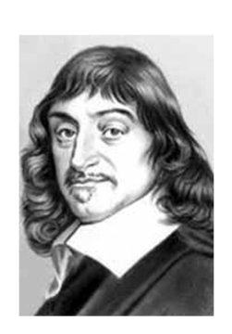

Отрицательные числа появились значительно позже натуральных чисел и обыкновенных дробей. Первые сведения об отрицательных числах встречаются у китайских математиков во II в. до н. э. Положительные числа тогда толковались как имущество, а отрицательные – как долг, недостача.

Лишь в VII в .индийские математики начали широко использовать отрицательные числа, но относились к ним с некоторым недоверием.

Признанию отрицательных чисел пособствовали работы французского математика, физика и философа Рене Декарта (1596-1650). Он предложил геометрическое истолкование положительных и отрицательных чисел – ввёл координатную прямую (1637 г.)

1. **Решение примеров**

Задание 1. Назовите координаты точек:

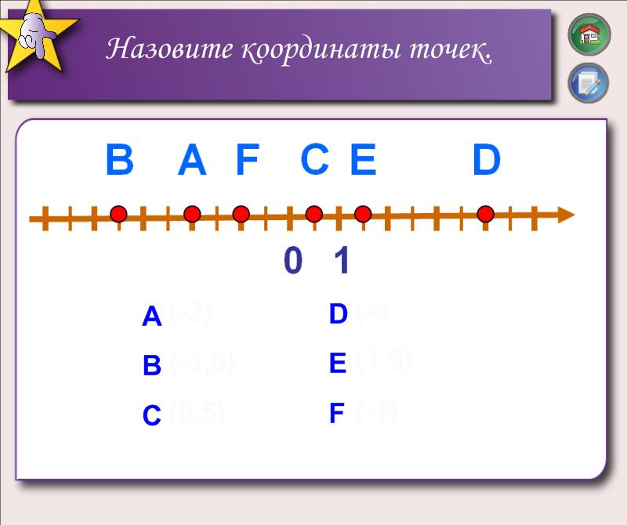

Задание 2. Отметьте на координатной прямой точки:

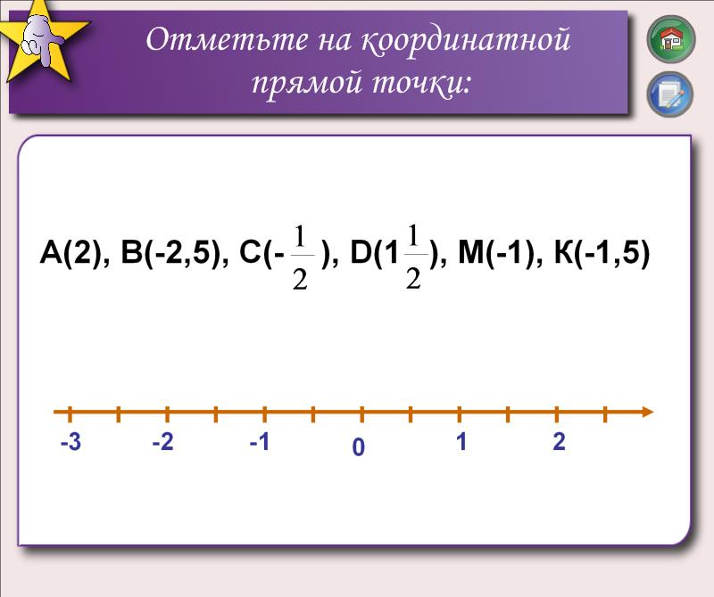



1. **Физкультминутка**
2. **Реши задания**

Задание 3. Расположи числа:

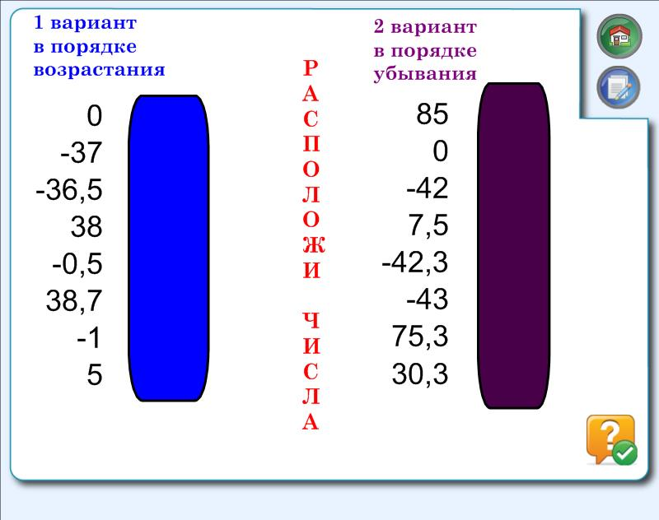

Задание 4. Реши задачу:

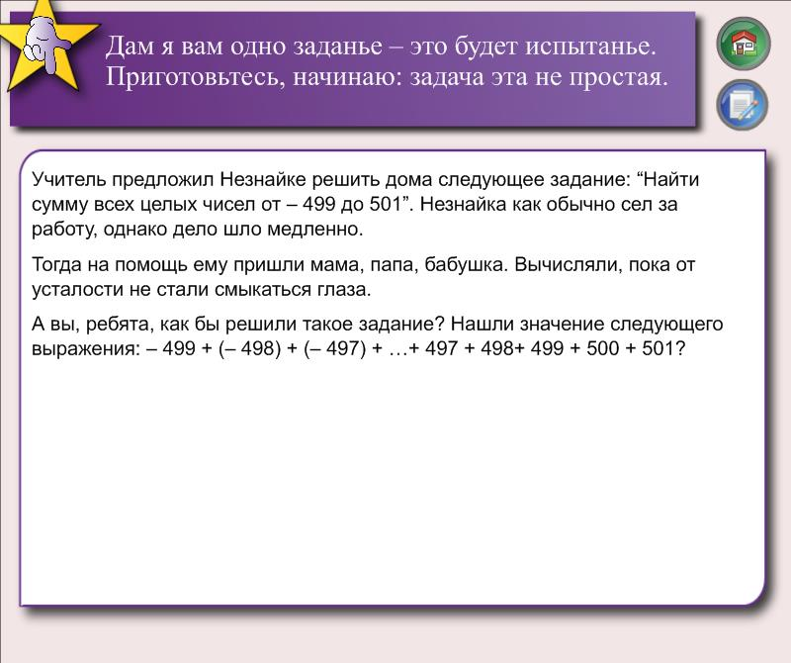

Задание 5. Реши уравнения:

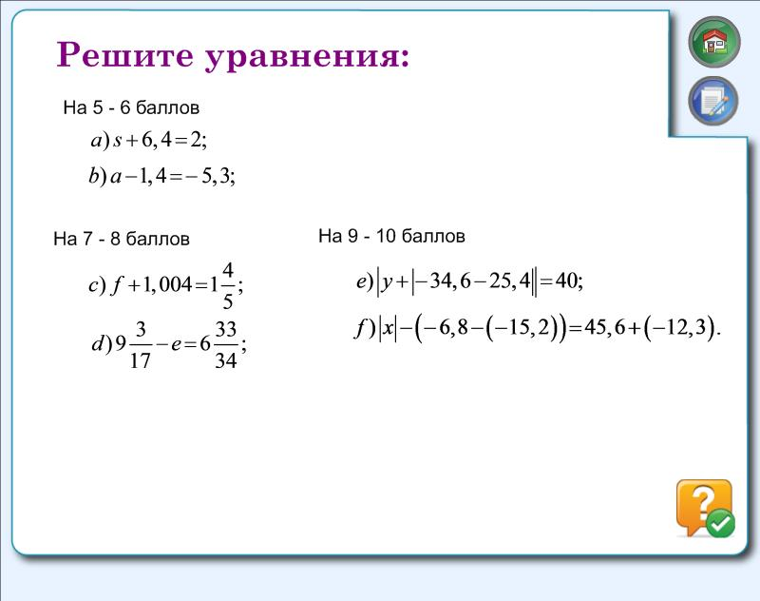



1. **Подведение итогов урока. Рефлексия.**

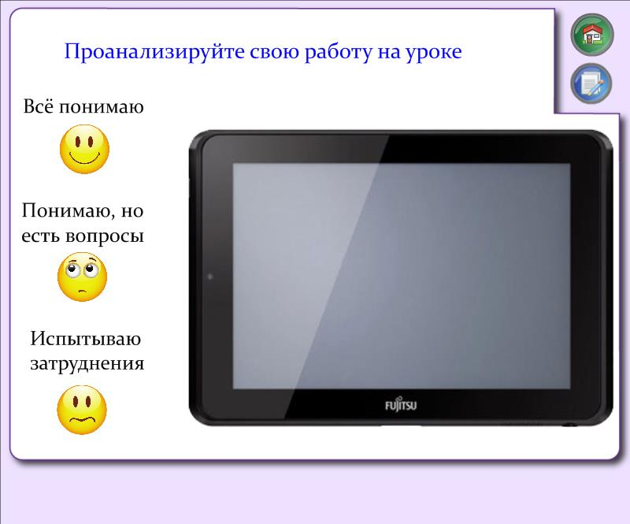

**Приложение 1**

